优形说明文档

项目大体功能及界面详见“优形修改0405.pdf“

第一期对方没有完整的数据库和后台运算 所以我们使用json文档放在服务器进行数据读取的方法，目前我暂时放在StreamAsset目录中

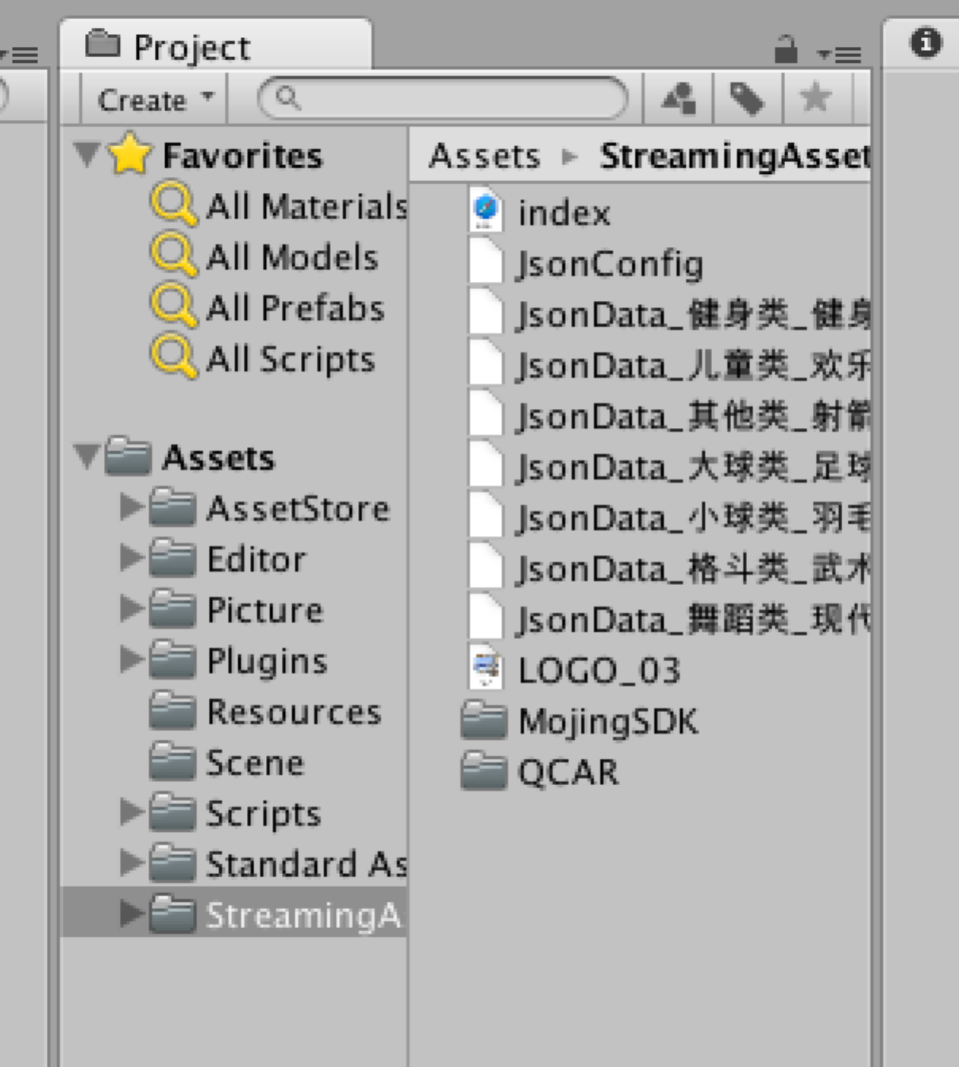

jsonConfig文件记录了所有数据的大类 小类 以及小类中的数量

jsonData是每个健身房的数据，文件名按照”JsonData_大类_小类_小类编号”来命名，目前这几个jsonData都是测试数据，格式可能根据开发情况还会稍有调整，所以测试文件数量不宜太多

运行时在StartLoading场景中读取所有数据

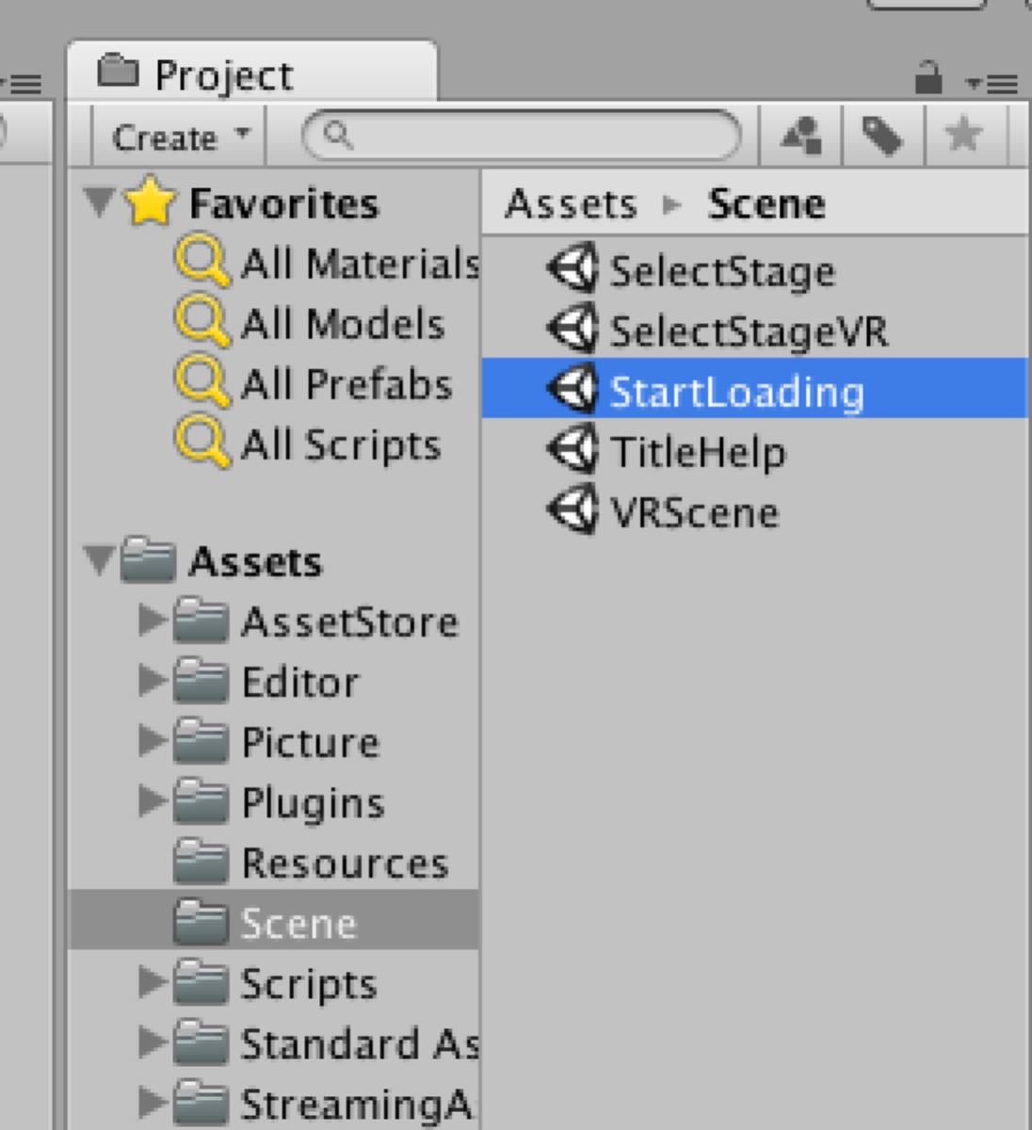

该场景中JsonParser和DataManager用来解析数据

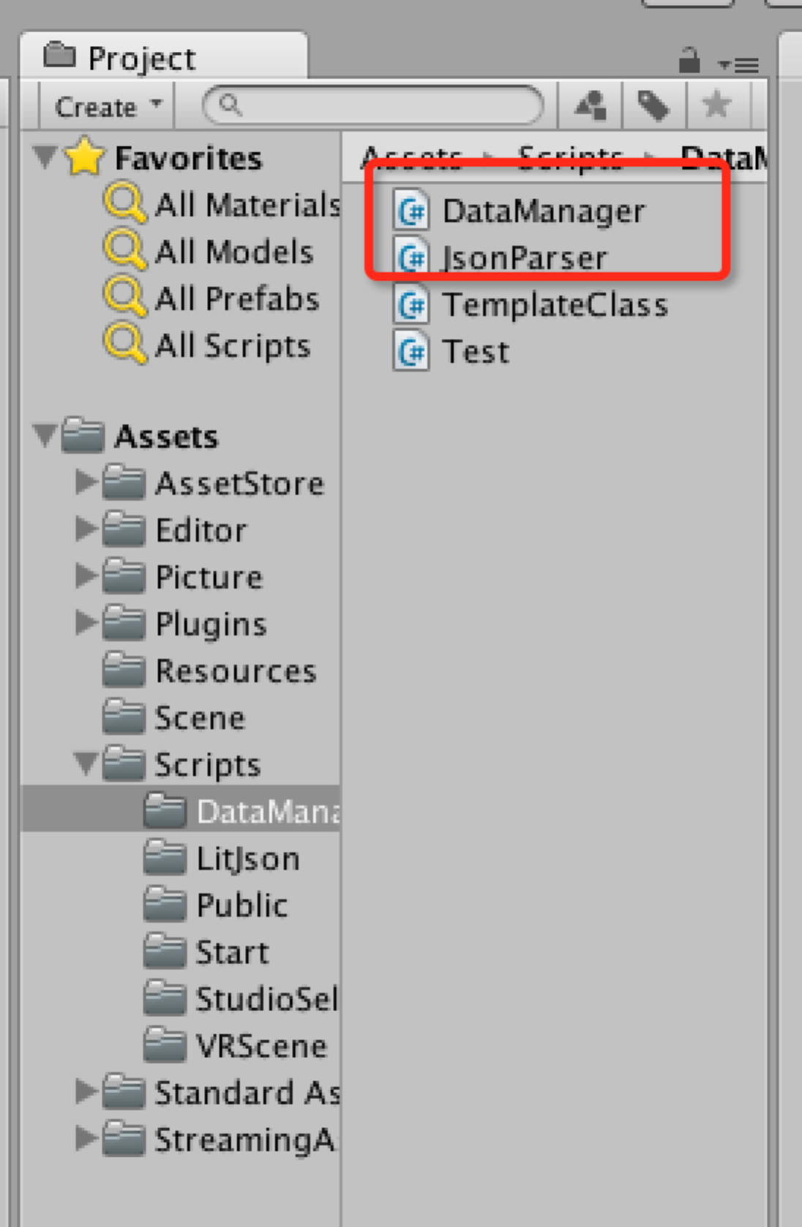

DataManager把所有数据存储

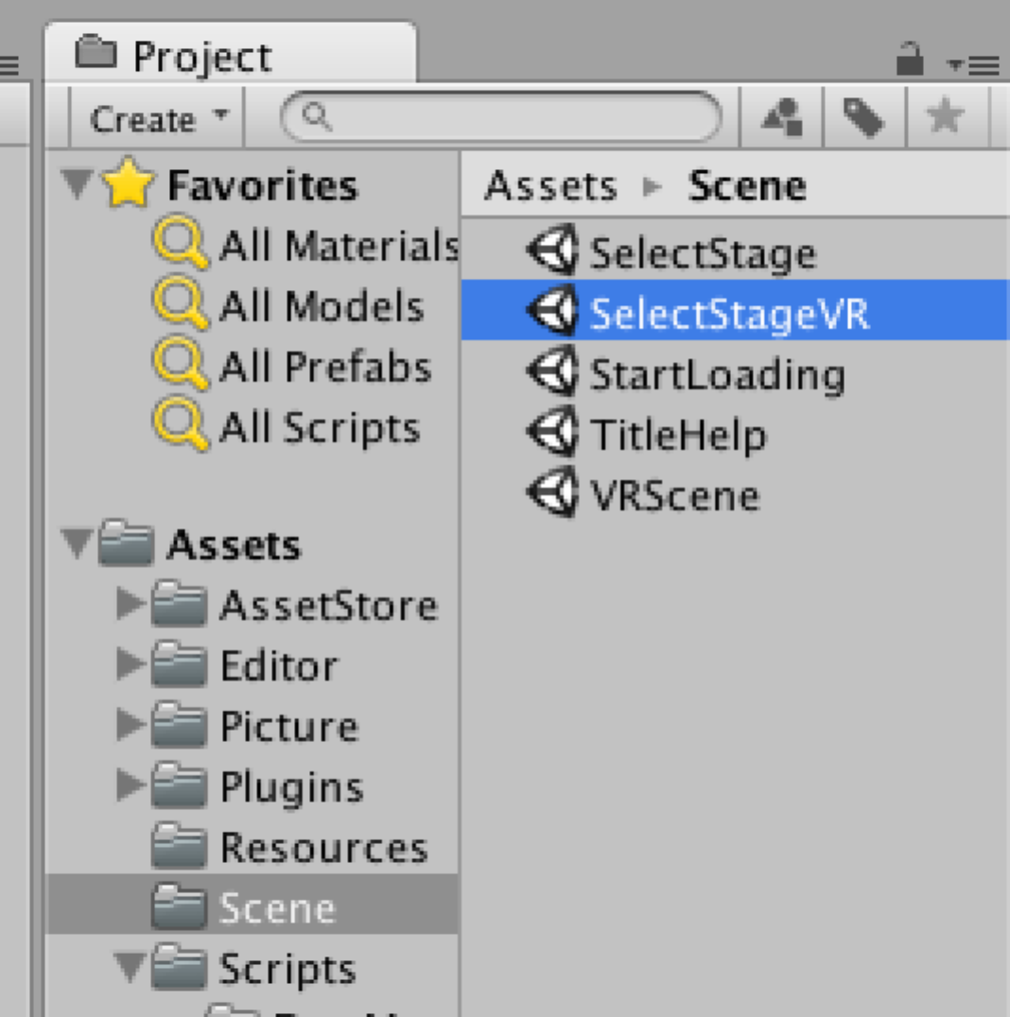

SelectStageVR场景是你主要要做的场景，该场景的主要功能是选择健身房，同时能够进行类别的搜索，详见“优形修改0405.pdf”中的如下页

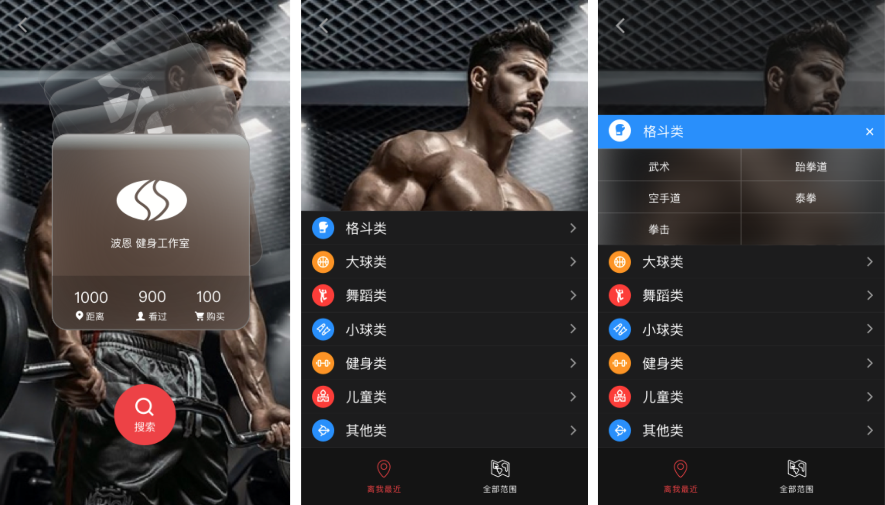

目前完成的交互部分对方已经确认，我默认读取了所有健身房（工作室）的列表，并显示8张卡片（8个健身房），通过ID号识别选择进入的健身房（每个健身房都有一个独立的ID，会记录在jsonData中，顺序按照 大类 小类的顺序排序）

卡片的加载见UI3Dmanager脚本（脚本没来得及写注释请见谅）。

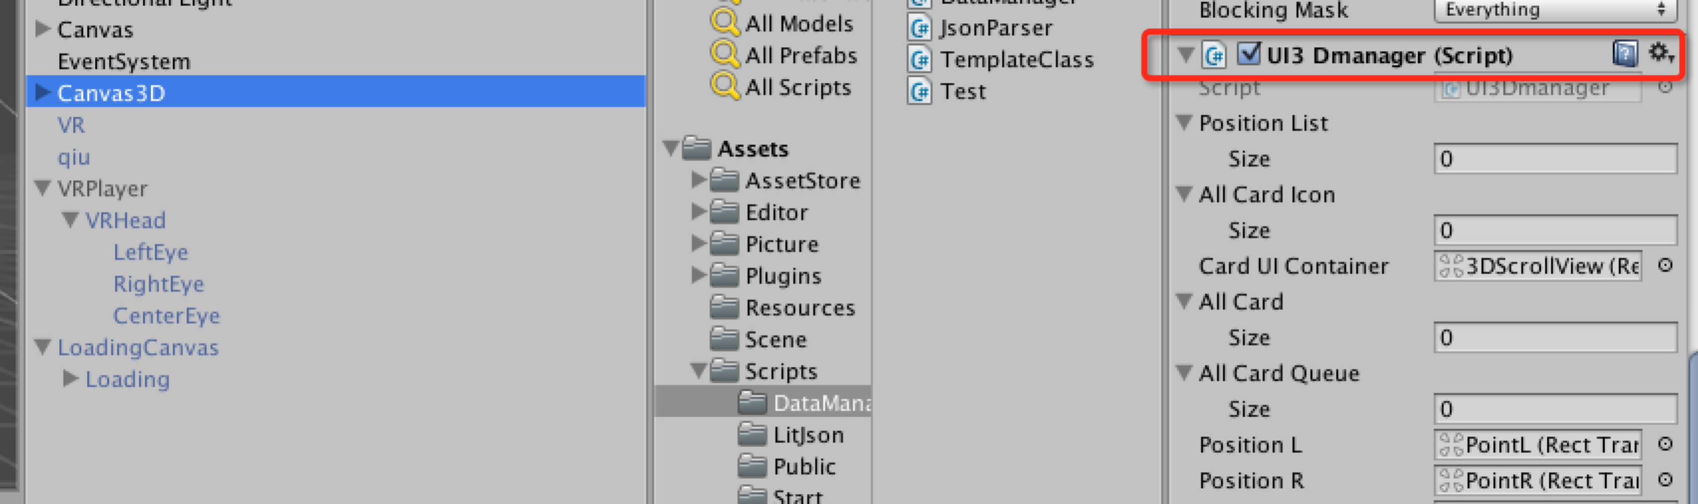

搜索功能目前还没有做，需要你这边首先完成该功能。

可以通过DataManager脚本中的allStudioJsonData，通过Litjson的方法进行索引。

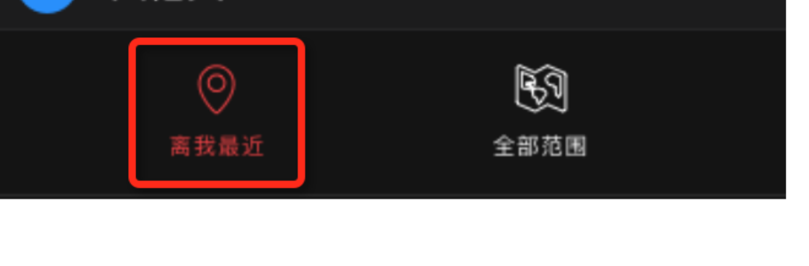

索引时，“全部范围”不用排序，选择好后直接收起显示分类的卡片即可。

“离我最近”需要选出来的卡片按照由近到远进行排序，由于这个本地做比较麻烦，所以我联系了他们新招的程序，他们弄了点后台的东西，目前我让他做的是上传给他一个自己手机的经纬度，他返回一组最近的列表，链接如下

<http://139.196.41.254/LatLngApi/index.php>

不过后来发现需要上传本地索引到的一组分类列表（健身房ID，经度，纬度）信息，才能让他排序，返回一组列表，同时返回列表中有个距离需要让他换算成“米”，你通过这组排序列表来显示卡片。

但是这个我目前还没有和那个程序说，麻烦你这边直接联系他（尽快让他开始做，否则会影响我们这边的进度），那边技术小哥的联系方式我微信发你。

json的数据你也可以放到网上去测试，测试服务器见下图

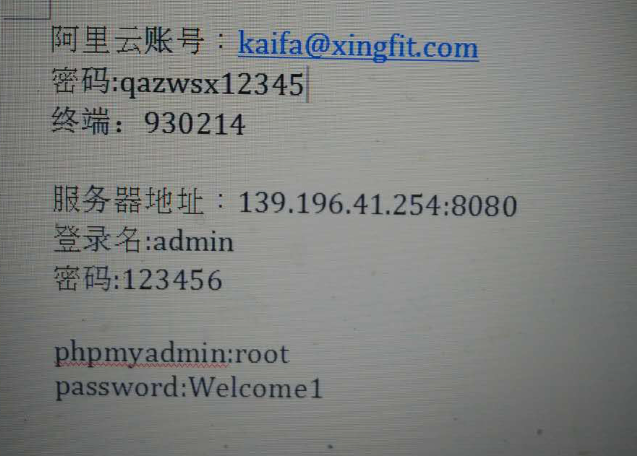

目前具体就是这样，其他功能我还在做。